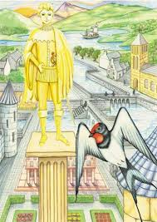

ΧΡΟΝΙΑ ΠΟΛΛΑ ΚΑΙ ΚΑΛΑ, ΜΕ ΥΓΕΊΑ! ΧΡΙΣΤΟΣ ΑΝΕΣΤΗ!

ΕΠΕΛΕΞΑ ΝΑ ΔΙΑΒΑΣΕΤΕ ΤΟ ΒΙΒΛΙΟ
«Ο ΕΥΤΥΧΙΣΜΕΝΟΣ ΠΡΙΓΚΙΠΑΣ ΚΑΙ ΑΛΛΕΣ ΙΣΤΟΡΙΕΣ» ΤΟΥ ΟΣΚΑΡ ΟΥΑΙΛΝΤ .
ΤΟ ΒΙΒΛΙΟ ΠΕΡΙΛΑΜΒΑΝΕΙ ΤΗΝ ΙΣΤΟΡΙΑ ΤΟΥ ΕΥΤΥΧΙΣΜΕΝΟΥ ΠΡΙΓΚΙΠΑ ΚΑΙ ΑΛΛΕΣ ΤΕΣΣΕΡΙΣ ΙΣΤΟΡΙΕΣ ΠΟΥ ΕΙΝΑΙ ΛΟΓΟΤΕΧΝΙΚΑ ΠΑΡΑΜΥΘΙΑ,ΚΑΠΟΙΑ ΑΠΟ ΤΑ ΟΠΟΙΑ ΣΑΣ ΕΙΝΑΙ ΗΔΗ ΓΝΩΣΤΑ. ΟΙ ΕΡΩΤΗΣΕΙΣ ΑΦΟΡΟΥΝ ΚΥΡΙΩΣ ΤΗΝ ΙΣΤΟΡΙΑ ΤΟΥ ΕΥΤΥΧΙΣΜΕΝΟΥ ΠΡΙΓΚΙΠΑ, ΑΛΛΑ ΦΥΣΙΚΑ ΘΑ ΤΙΣ ΔΙΑΒΑΣΕΤΕ ΟΛΕΣ. ΣΤΗ ΣΥΝΕΧΕΙΑ ΘΑ ΑΠΑΝΤΗΣΕΤΕ ΤΙΣ ΕΡΩΤΗΣΕΙΣ ΤΟΥ ΦΥΛΛΟΥ ΕΡΓΑΣΙΑΣ ΤΙΣ ΟΠΟΙΕΣ ΘΑ ΣΥΖΗΤΗΣΟΥΜΕ ΤΗΝ ΕΠΟΜΕΝΗ ΕΒΔΟΜΑΔΑ ΠΟΥ ΘΑ ΑΡΧΙΣΟΥΜΕ ΤΑ ΜΑΘΗΜΑΤΑ.
ΝΑ ΠΕΡΝΑΤΕ ΟΜΟΡΦΑ ΚΑΙ ΔΗΜΙΟΥΡΓΙΚΑ!

ΦΥΛΛΟ ΕΡΓΑΣΙΑΣ

1.Διαβάστε πληροφορίες για τη ζωή και το έργο του ΄Οσκαρ Ουάλιντ στον παρακάτω σύνδεσμο:
https://el.wikipedia.org/wiki/%CE%8C%CF%83%CE%BA%CE%B1%CF%81_%CE%9F%CF%85%CE%AC%CE%B9%CE%BB%CE%BD%CF%84

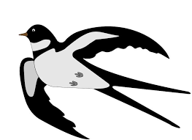
2.«Δε θα πάω στην Αίγυπτο» είπε το χελιδόνι. Γιατί το χελιδόνι αποφάσισε να μην εγκαταλείψει τον πρίγκιπα; Πώς κρίνετε την απόφασή του; Φανταστείτε ότι παίρνετε συνέντευξη από το χελιδόνι. Τι σας απαντά;

3.Βρείτε μέσα στο κείμενο λέξεις που περιγράφουν τον πρίγκιπα και αιτιολογήστε τις επιλογές σας.

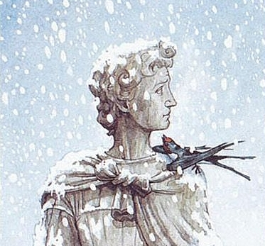

4.Βάλτε το δικό σας τέλος .
Γράψτε ένα δικό σας εναλλακτικό τέλος στην ιστορία. 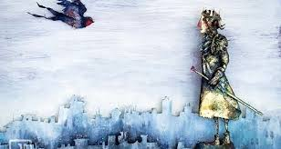
5.Όταν το χελιδόνι εγκατέλειψε την καλαμιά δίπλα στο ποτάμι, δε συνειδητοποίησε ότι του είχε πέσει σε έναν μικρό λάκκο με νερό το αγαπημένο του ημερολόγιο στο οποίο κατέγραφε κάθε του νέο ταξίδι. Η σελίδα που είχε αφιερώσει στο ταξίδι του στην Ελλάδα είχε σβηστεί. Τι θα μπορούσε να περιέγραφε σε αυτή;

6.Να γράψετε μία σύντομη περίληψη του παραμυθιού. Ποιο κατά τη γνώμη σας είναι το δίδαγμα του;
7. Ποια από τις ιστορίες σας άρεσε περισσότερο ; Να αιτιολογήσετε την απάντησή σας.
